보도자료
2014년 11월 20일 제공 | 담당 지태환 (070-7839-5200) / joinus@joinuskorea.org
다문화시대 외국인을 위한 지식인, 조인어스월드
- 서울글로벌센터, 법률구조공단 등 법률, 의료, 노무 자문 기관들과의 협력추진-

# 사우디아라비아 굴지의 석유회사에서 한국에 파견 나와 일하는 칼리드씨는 최근 밤길에 뺑소니를 당해서 전치 6주의 부상을 당해 경찰서를 찾았다. 하지만 언어적인 소통 문제와 한국 내에 법적인 절차에 문외한일 수 밖에 없어 몇 가지 조사 외에 별다른 도움은 받을 수가 없어 발을 동동 구를 수밖에 없었다.
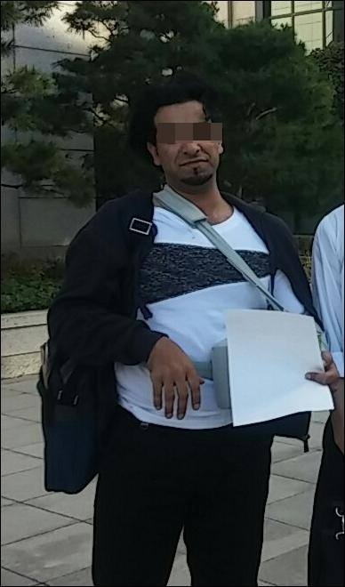
최근 뺑소니를 당한 칼리드 씨

그때 동료의 소개로 알게 된 조인어스월드라는 다국어 지식교류 사이트를 통해 그는 자기가 당한 사정을 호소했다.

조인어스월드에서 활동하는 언어문화 지식교류 봉사자 한명희씨는 이를 번역하여 자문위원인 조영관 변호사에게 전달했고, 조 변호사의 자문은 다시 봉사자를 통해 칼리드씨에게 전달되었다. 모든 것은 웹사이트 내에서 실시간으로 진행되었고, 이를 통해 칼리드 씨는 큰 문제 없이 현재 법적인 절차를 밟아 진행하고 있다고 전해왔다.
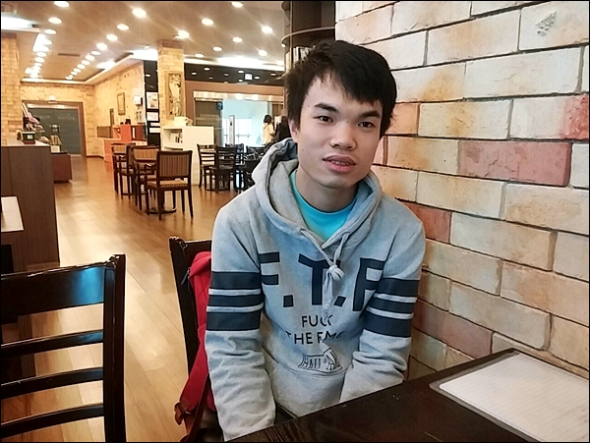
타인꽁 씨

# 서울 소재 한 대학에서 올해 초부터 교환학생으로 한국에 거주하고 있는 베트남 학생 타인꽁 씨는 지난 2달 간의 방학 동안 택배 아르바이트를 하고 못 받은 돈 때문에 고민을 겪고 있었다. 그러던 중 우연히 웹사이트 검색에서 알게 된 조인어스월드를 통해 이에 대한 상담을 물었다. 지태환 봉사자를 이를 우리말로 번역하여 역시 자문위원인 정원석 노무사를 통해 법적 자문을 얻게 되었고 해결의 실마리를 얻게 되었다. 그는 특히, 학교 전체에 교환 학생이 혼자여서 많은 어려움이 있었던 터라, 사이트 운영 사무국을 찾아와 감사를 전했다.

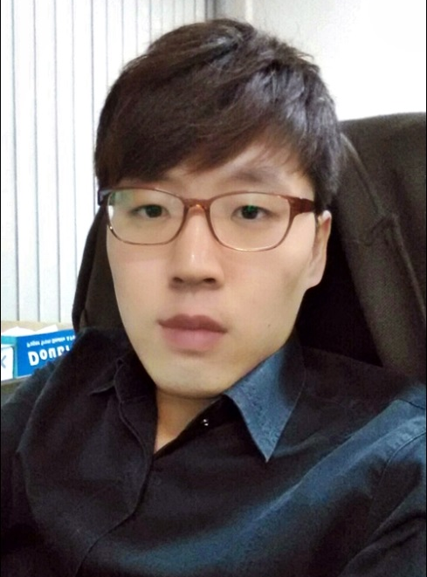
조영관 변호사 정원석 노무사

이 두 외국인이 이용한 조인어스월드는 서울시 양천구에 소재한 NGO 단체인 조인어스코리아에서 운영하는 다국어 지식교류 웹사이트로 PC나 스마트폰에서 사용 가능하며 29가지의 다양한 언어로 조커라 불리는 ‘국경 없는 언어문화지식교류 봉사자’ 들이 활동하고 있다. 조인어스월드는 이메일만으로 간편하게 가입할 수 있으며, 20여개 UI를 제공하여 외국인도 편하게 이용할 수 있다.

조인어스코리아 서용석 상임이사는 최근까지 외국인들의 질문이 언어 봉사자들의 수준 내에서의 가능한 답변 활동이 진행되었다면, 최근에는 단순히 언어 번역이 아닌 법률 /의료 등의 전문적인 지식 자문을 요구하는 질문들이 많아지고 있다면서 법률구조공단과 서울글로벌센터 등과 같이 자문을 제공하는 기관들과 업무 제휴를 추진하고 있다고 밝혔다.

그는 우리나라가 갈수록 저출산 고령화 시대와 맞물려 다문화시대로 전향이 급격히 이루어지고 있다면서 유입되고 있는 많은 외국인들과 조화로운 융합으로 대한민국의 또 다른 성장동력이 될 수 있도록 산학연 민관협력 모델이 될 수 있도록 애쓰고 있다고 설명했다.

그는 보다 많은 관련 기관들과의 제휴를 통해 지식을 매개로 한 민간 외교활동으로 위키미디어 재단과 같은 비영리 기구의 웹서비스로써 대한민국 다문화 글로벌 사회에 지식 소통의 해결의 장이 될 수 있기를 희망한다며 앞으로의 포부를 밝혔다.

- 조인어스코리아: joinuskorea.org
- 조인어스월드 : joinusworld.org

